Вниманию родителей будущих первоклассников!
Как подать заявление о зачислении ребенка в 1 класс через Госуслуги?
На портале Госуслуг уже сейчас можно заполнить черновик заявления, а 1 апреля в 00:00 часов, в момент начала приема, останется просто его отправить!
Ссылка для заполнения заявления: https://www.gosuslugi.ru/600426/1/form
Для создания заявления необходимы следующие данные:
данные паспорта родителя и свидетельства о рождении ребенка;
номер или название школы;
данные о регистрации ребенка;
информация о братьях и сестрах, если они учатся в выбранной школе;
документы, подтверждающие право на льготы.
Некоторые данные будут заполнены автоматически, некоторые - необходимо правильно внести или выбрать, будьте внимательны!
Черновик обязательно нужно сохранить, чтобы была возможность его отправить.
Если была допущена ошибка или опечатка, доступна возможность изменения заявления.
Пример сформированного черновика
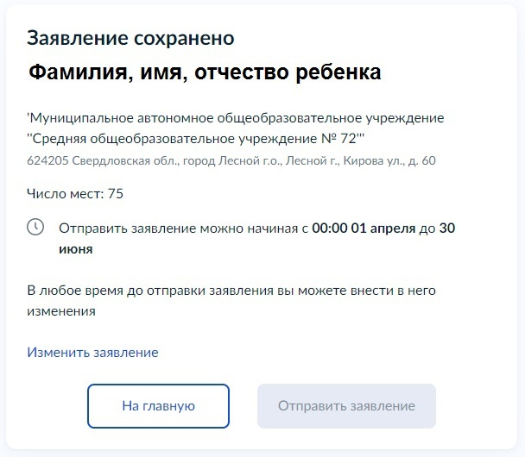
Обратите внимание!
После того, как черновик заявления был сохранен, а 1 апреля было отправлено заявление, ему будет присвоен номер. Этот факт означает, что ваше заявление отправлено в школу и находится на рассмотрении.
После отправки заявления необходимо с 1 апреля по 30 июня в рабочие дни прийти в школу (предварительно записавшись) и предоставить оригиналы документов
Статус отправленного заявления можно отслеживать в личном кабинете портала Госуслуг через мобильное приложение или с использованием персонального компьютера
Лица, имеющие внеочередное, первоочередное и преимущественное право в том числе могут подавать заявление лично в школе в более поздние сроки, но не позднее 30 июня.

